WORKBUDDY · RECRUITING OPERATIONS
招聘流水线用户使用指南
面向 HR、招聘负责人和用人经理的图文操作手册
一句话介绍 把岗位标准、简历入库、候选人推进、面试筹备和招聘数据统一到一个工作空间。

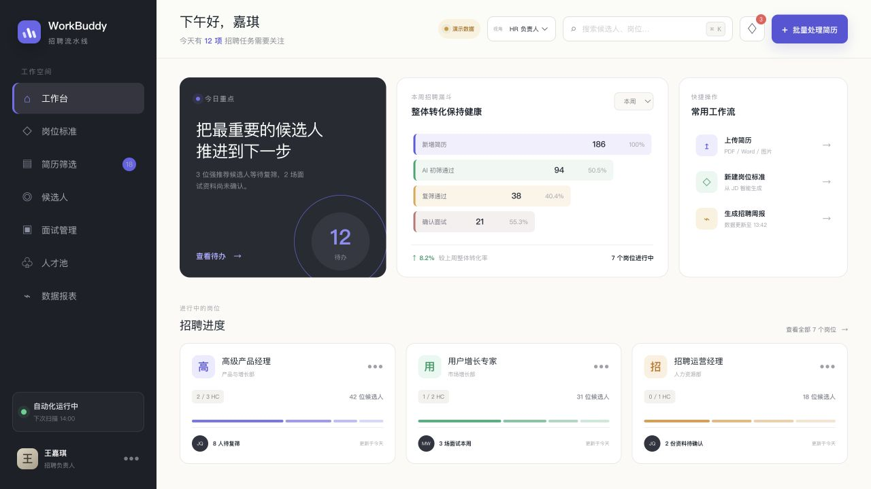
工作台总览：从待办、招聘漏斗到岗位进度一屏掌握
适用版本：在线私有版 | 2026 年 7 月

01 · PRODUCT TOUR
先用 3 分钟认识网站
登录后，左侧是功能入口，顶部是全局操作区，中间是当前模块的工作内容。

网站能帮你完成什么
WorkBuddy 将招聘过程组织为一条连续流水线。HR 负责简历入库、邀约、排期和台账维护；用人经理负责复筛、查看画像与面试评价。双方看到的是同一份候选人状态。
岗位标准  统一门槛、权重与考察维度 | 简历筛选  批量入库、解析与评分
候选人  查看台账、画像与流程轨迹 | 面试管理  排期、资料包与提醒
人才池  沉淀可复用的优质人才 | 数据报表  观察渠道、转化与周期

推荐的日常工作顺序
完成初筛  自动评分分层 | 人工复筛  确认是否推进 | 确认面试  锁定时间与面试官 | 资料就绪  画像、题库、评价表
登录说明 网站采用私有访问方式。打开访问地址后，按照页面提示完成身份验证即可进入。

访问地址：workbuddy-hiring-pipeline.wangshengxiang7.chatgpt.site

02 · RESUME INTAKE
批量上传并处理简历
支持 PDF、Word 和常见图片格式，上传后进入私有存储与处理队列。
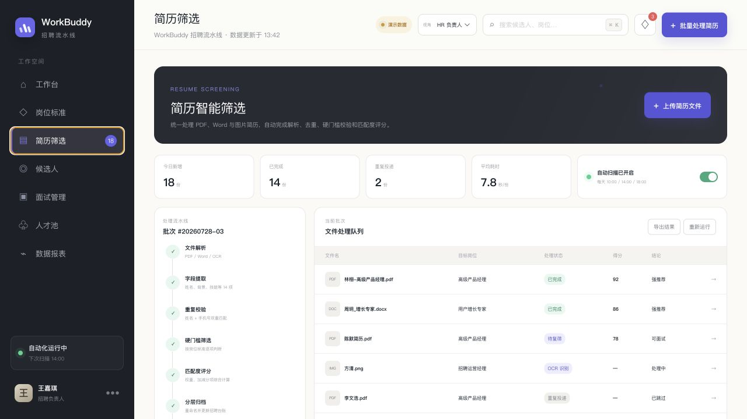
简历筛选页：左侧展示处理步骤，右侧展示批次队列与结果
01 进入“简历筛选”
点击左侧导航“简历筛选”，查看当前批次和自动扫描状态。
02 选择文件
点击页面右上角“上传简历文件”，或在队列底部点击“浏览文件”。
03 等待安全入库
文件上传后，系统记录批次、格式、大小、上传人和处理状态；刷新页面后队列仍会保留。
04 查看处理结果
在队列中查看目标岗位、处理状态、匹配分数和筛选结论。
文件要求 支持 PDF、DOC、DOCX、PNG、JPG、JPEG、WebP；单份不超过 15MB，单批最多 100 份。

03 · CANDIDATE LEDGER
在候选人台账中持续推进
所有候选人的岗位、分数、状态、负责人和更新时间集中展示。
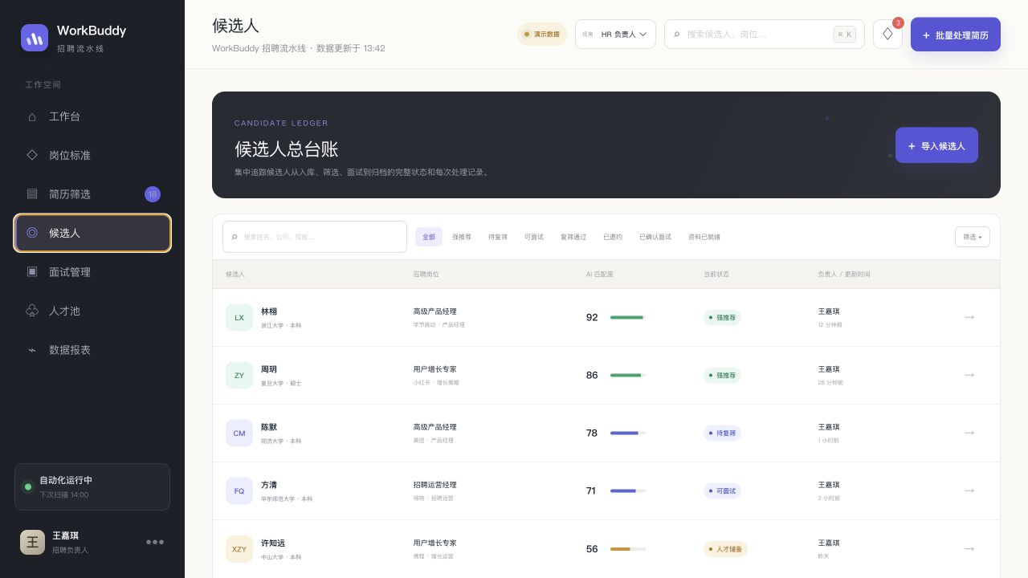
候选人总台账：可按状态筛选，并查看每位候选人的当前进度
01 使用状态筛选
点击“强推荐”“待复筛”“已邀约”等状态，快速定位当前需要处理的人。
02 搜索候选人
可按姓名、公司或技能搜索；高级筛选将用于岗位、渠道和负责人组合筛选。
03 打开候选人详情
点击候选人所在行，右侧会打开候选人画像和下一步操作。
数据同步 顶部显示“数据已同步”时，候选人状态已保存到正式台账；刷新页面或更换设备后仍可保留。

04 · CANDIDATE PROFILE
读懂候选人画像与风险提示
详情侧栏把简历信息转化为面试官可以快速使用的判断材料。
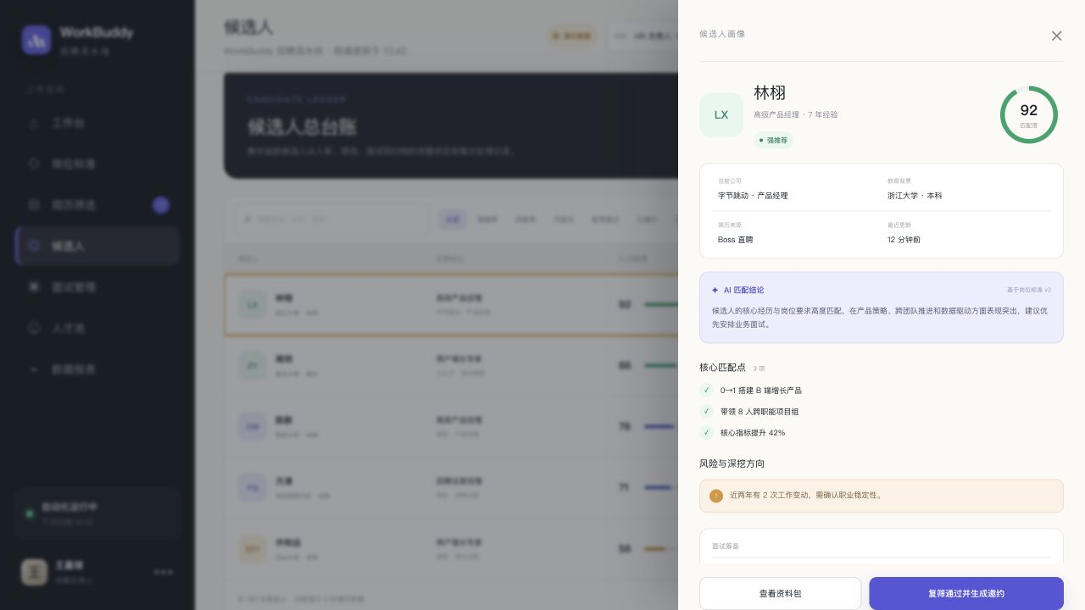
候选人画像：匹配度、核心亮点、风险方向和流程轨迹集中呈现
01 先看匹配度与状态
匹配度反映候选人与岗位标准的综合适配程度，状态决定当前需要执行的动作。
02 核对匹配点与风险
核心匹配点用于判断优势，风险与深挖方向用于设计面试追问。
03 执行下一步
点击底部主按钮，可以依次完成复筛、保存邀约、确认面试和生成资料包。
完成初筛  自动评分分层 | 人工复筛  确认是否推进 | 确认面试  锁定时间与面试官 | 资料就绪  画像、题库、评价表
操作记录 每次状态变更都会写入流程轨迹和操作日志，方便招聘负责人回溯。

05 · INTERVIEW OPERATIONS
安排面试并检查资料包
面试管理页同时展示日程、面试形式、面试官和资料准备状态。
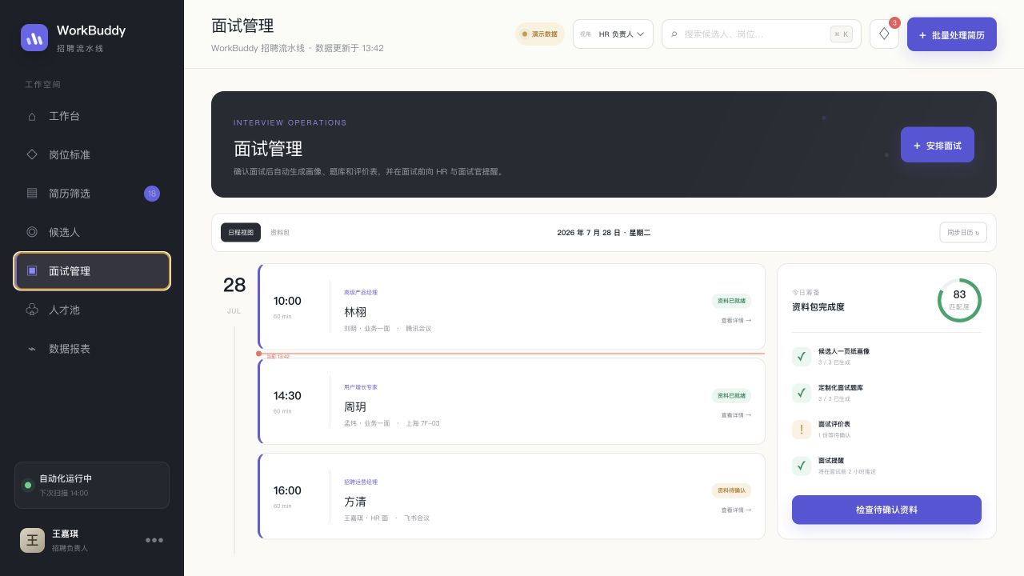
面试管理：按时间查看当天安排，并检查画像、题库和评价表完成度
01 确认面试安排
选择日期、开始时间、面试形式和面试官，确认后候选人进入“已确认面试”。
02 检查资料准备状态
右侧完成度区域会提示一页纸画像、定制题库和评价表是否准备完成。
03 打开资料包
切换到“资料包”视图，查看每位候选人的面试材料。
提醒机制 系统设计为在面试前固定时间提醒 HR 与面试官，并附带面试信息和资料包路径。

06 · RECRUITING ANALYTICS
用招聘报表发现问题
从简历数量、阶段转化、渠道质量和招聘周期四个角度观察招聘效率。
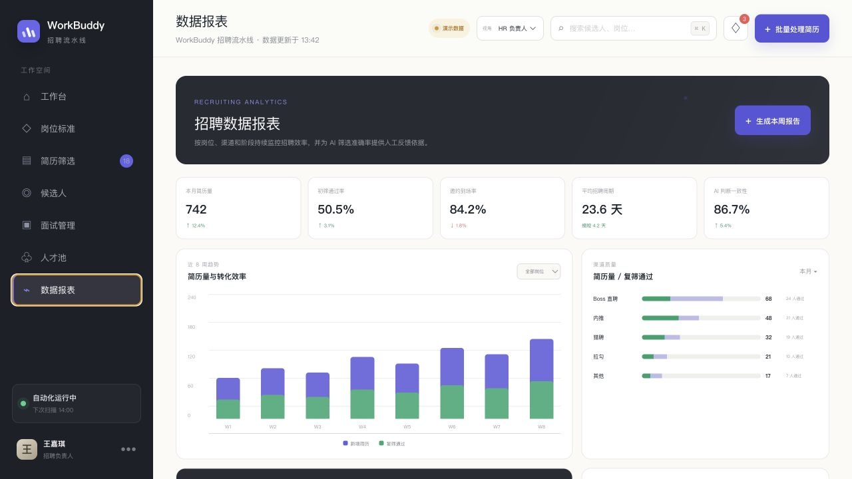
招聘数据报表：关键指标、趋势、渠道质量和流程洞察
01 先看关键指标
关注本月简历量、初筛通过率、邀约到场率、平均招聘周期和 AI 判断一致性。
02 再看趋势与渠道
比较近 8 周简历量与复筛通过情况，识别高质量简历渠道。
03 处理流程洞察
对等待时间过长、岗位复筛积压和到场率下降等问题及时催办。
使用建议 每周固定查看一次报表，并结合人工复筛结果校准岗位标准和 AI 评分规则。

07 · DAILY CHECKLIST
日常使用建议与常见问题
按照固定节奏使用，可以减少遗漏并保持招聘数据一致。

建议的每日工作节奏
01 上午检查新增简历
确认上传批次是否完成入库，并处理格式错误或重复投递。
02 中午完成复筛推进
优先处理强推荐和等待超过 24 小时的候选人。
03 下午确认面试筹备
检查次日面试安排、面试官和资料包完整性。
04 下班前核对台账
确认当天候选人状态、负责人和备注已经更新。

常见问题
为什么页面显示“演示数据”？
本地预览或数据服务暂时不可用时，页面会自动使用演示数据。正式站点显示“数据已同步”时，状态会持久保存。
上传失败怎么办？
先检查文件格式、文件大小和单批数量。上传失败时系统会自动清理未完成文件，可修正后重新上传。
用人经理可以看到什么？
用人经理主要查看候选人画像、岗位匹配点、风险提示、面试资料和本部门招聘进度。
当前版本说明 真实文件入库、候选人台账和状态持久化已经可用；简历文本提取、OCR、自动去重与 AI 评分仍在继续建设。

